ZADANIA DLA DZIECI Z GRUPY SMERFY W OKRESIE 01.06.2020r – 05.06.2020r

Temat kompleksowy: „Sport to zdrowie”

PONIEDZIAŁEK: Sport od A do Z.
- Jakie znamy sporty? – praca z obrazkiem; nazywanie sportów letnich na podstawie obrazków; wypowiedzi na temat sportów letnich
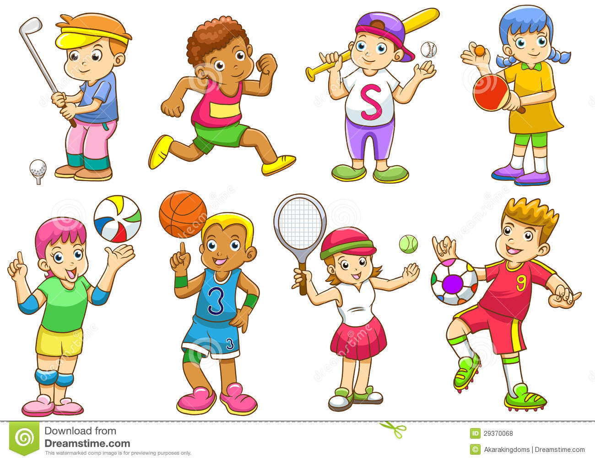
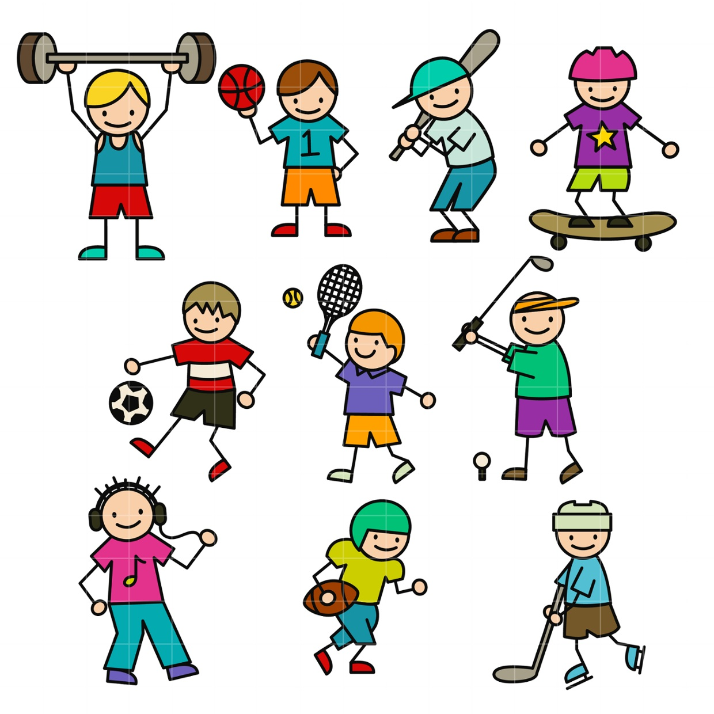
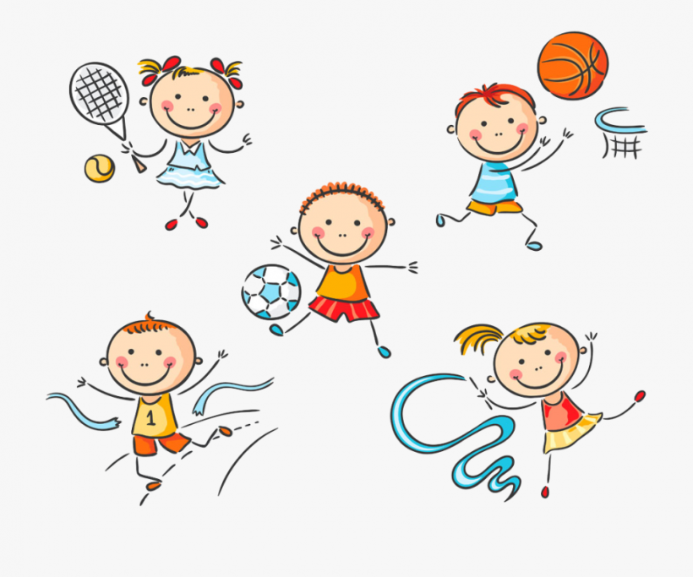
- Ćwiczenie grafomotoryczne: rysowanie po śladzie konturu rakiety do tenisa. Jest to karta pracy A3 nr 13 . Jeżeli jej nie macie, to poniżej są do druku piłki. Można je również odrysować ;) Najważniejsze to ćwiczenie manualne palców i dłoni. Proszę o zwrócenie uwagi na prawidłowy chwyt kredki , ołówka.
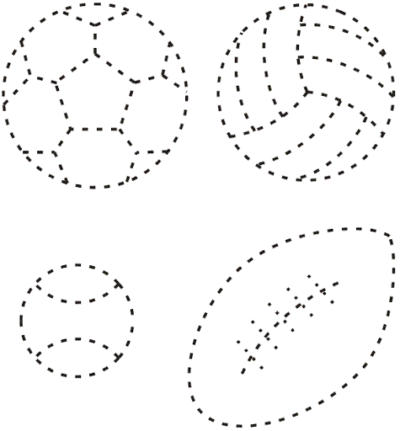

WTOREK: Co jest ważne w sporcie?
- Marzenia o sporcie: zajęcia z kartą pracy s. 145
Wodzenie palcem i kredką po śladzie.
- Rozmowa na temat symbolu igrzysk olimpijskich.
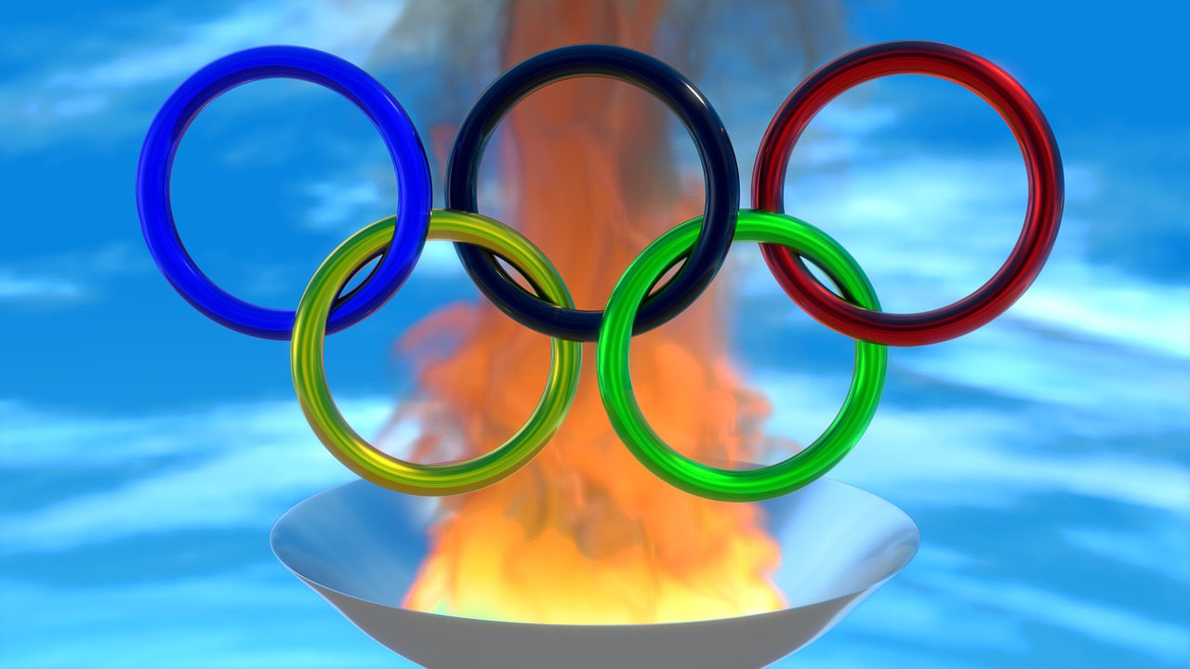

- Olimpiada: praca plastyczna. Wypełnianie tylko konturów kół olimpijskich plasteliną, lub rysowanie po śladzie odpowiednim kolorem kredki.

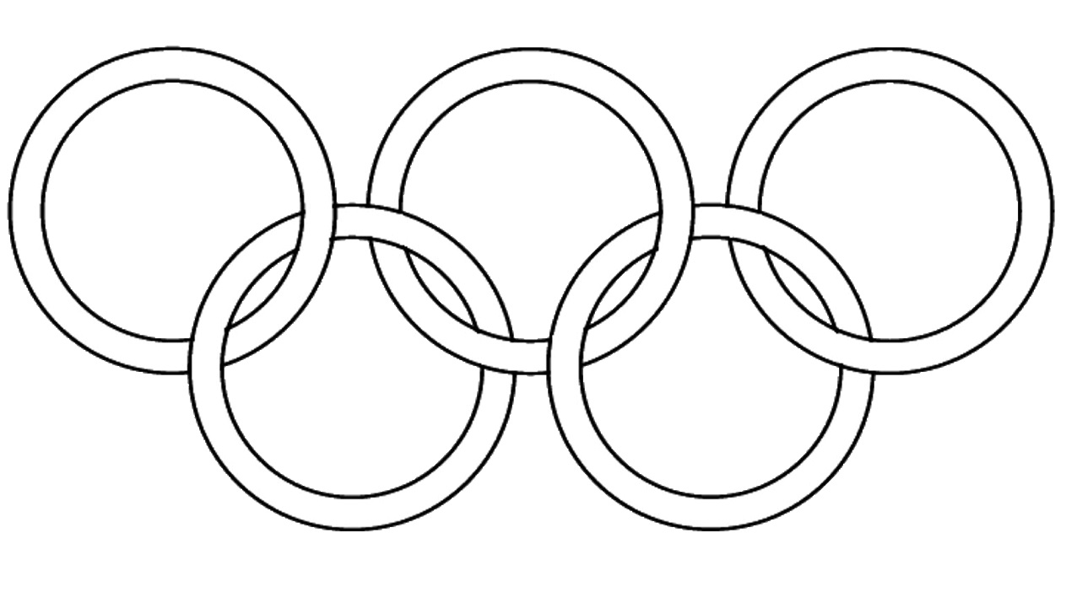

ŚRODA: Piłka.
- Granie piłką z rodzicem lub rodzeństwem : Ćwiczenie rzutu i chwytu oburącz, zabawa „Piłka parzy”, zabawa w zbijanego
- Utrwalenie nazwy i wyglądu koła: rysowanie dowolnych kółek na kartce, później przeliczanie ich.

CZWARTEK: Ruch to zdrowie.

- Słuchanie wiersza B. Lewandowskiej „Na zdrowie”
Rozmowa na temat treści: Co trzeba robić aby być zdrowym, zwrócenie uwagi na to, jak ważny jest ruch w naszym życiu.

"Na zdrowie" B. Lewandowska
Doktor rybka niech nam powie
Jak należy dbać o zdrowie!
Kto chce prosty być jak trzcina,
Gimnastyką dzień zaczyna!
Całe ciało myje co dzień
Pod prysznicem, w czystej wodzie.
Wie, że zęby białe czyste
Lubią szczotkę i dentystę!
Pije mleko, wie, że zdrowo
Chrupać marchew na surowo.
Kiedy kicha czysta chustka
Dobrze mu zasłania usta.
Chcesz, to zobacz, jak jeść jabłka
Na obrazku bez zarazków.
Rób tak samo, bo chcesz chyba
Tak zdrowy być jak ryba.

- „W zdrowym ciele zdrowy duch”: instrukcja higieny ciała- przypomnienie, ćwiczenie prawidłowego mycia rąk i zębów; ćwiczenie w przekręcaniu ubrań na drugą stronę.

PIĄTEK: Na zawodach.

- Zabawa w rzucanie piłki do kosza : rodzic wykonuje z własnych rąk kosz, a dziecko ćwiczy rzuty.
- Utrwalenie wyglądu koła: zabawy matematyczne z pokrywkami od słoików. Tworzenie zbiorów , przeliczanie ich, próba ułożenia symbolu igrzysk olimpijskich z pokrywek.

